汇算清缴结算多缴退抵税

1. 【事项名称】

汇算清缴结算多缴退抵税

1. 【业务描述】

实行分期预缴、按期汇算结算的纳税人，在清算过程中形成的多缴税款，可以向税务机关申请办理退抵税费。

以下业务也属于汇算清缴结算多缴退抵税：

1.“营改增”试点纳税人提供应税服务，按照国家有关营业税政策规定差额征收营业税的，因取得的全部价款和价外费用不足以抵减允许扣除项目金额，截至本地区试点实施之日尚未扣除的部分，不得在计算试点纳税人本地区试点实施之日后的销售额时予以抵减，应当向原主管地税机关申请退还营业税。

2.土地增值税清算原因导致多缴企业所得税的退税。

3.对房产税、城镇土地税税源信息修改，以及增值税、消费税申报税款小于预缴税款，导致发生多缴税款。

4.纳税人在批准临时占用耕地的期限内恢复所占耕地原状的，全额退还已缴纳的耕地占用税。

1. 【设定依据】

1.《中华人民共和国税收征收管理法》第五十一条

2.《中华人民共和国税收征收管理法实施细则》第七十八条、第七十九条

1. 【办理材料】

|  |  |  |  |  |
| --- | --- | --- | --- | --- |
| 序号 | 材料名称 | | 数量 | 备注 |
| 1 | 《退（抵）税申请表》 | | 4份 |  |
| 2 | 完税（缴款）凭证复印件 | | 1份 |  |
| 3 | 税务机关认可的其他记载应退税款内容的资料 | | 1份 |  |
| 有以下情形的，还应提供相应材料 | | | | |
| 适用情形 | | 材料名称 | 数量 | 备注 |
| 土地增值税清算原因导致多缴企业所得税的退税 | | 房地产企业是否存在后续开发项目的说明 | 1份 |  |
| 房地产项目缴纳的土地增值税总额、项目销售收入总额、项目年度销售收入额、各年度应分摊的土地增值税和已经税前扣除的土地增值税、各年度的适用税率的书面说明 | 1份 |  |
| 因特殊情况不能退至纳税人、扣缴义务人原缴款账户 | | 由于特殊情况不能退至纳税人、扣缴义务人原缴款账户的书面说明，相关证明资料，和指定接受退税的其他账户及接受退税单位（人）名称的资料 | 1份 |  |

1. 【办理地点】

可通过办税服务厅（场所）、电子税务局办理，具体地点和网址可从省（自治区、直辖市和计划单列市）税务局网站“纳税服务”栏目查询。

1. 【办理机构】

主管税务机关

1. 【收费标准】

不收费

1. 【办理时间】

税务机关发现的，10日内办结；

纳税人自行发现的，30日内办结。

1. 【联系电话】

主管税务机关对外公开的联系电话，可从省（自治区、直辖市和计划单列市）税务局网站“纳税服务”栏目查询。

1. 【办理流程】

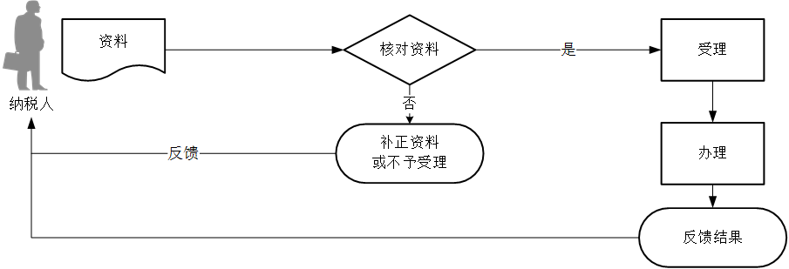

1. 【纳税人注意事项】

1.纳税人对报送材料的真实性和合法性承担责任。

2.文书表单可在省（自治区、直辖市和计划单列市）税务局网站“下载中心”栏目查询下载或到办税服务厅领取。

3.纳税人使用符合电子签名法规定条件的电子签名，与手写签名或者盖章具有同等法律效力。

4.纳税人提供的各项资料为复印件的，均须注明“与原件一致”并签章。

5.对已缴纳契税的购房单位和个人，在未办理房屋权属变更登记前退房的，退还已纳契税；在办理房屋权属变更登记后退房的，不予退还已纳契税。

6.独立核算的发、供电企业结算缴纳增值税多缴不退，结转下期抵扣或抵减下期应纳税额。

7.除出口退税以外，纳税人既有应退税款又有欠缴税款的，税务机关可以将纳税人的应退税款和利息先抵扣欠缴的税款；抵扣后有余额的，纳税人可以申请办理应退余额的退库。

1. 【基本规范】

1.受理

办税服务厅或电子税务局接收资料信息，核对资料信息是否齐全、是否符合法定形式、填写内容是否完整，符合的即时受理；对资料不齐全、不符合法定形式或填写内容不完整的，一次性告知应补正资料或不予受理原因。

2.办理

（1）按照纳税人报送材料录入数据。根据信息系统的提示信息，提醒纳税人更正纠错。

（2）办税服务厅1个工作日内将资料信息流转至相关责任部门。

3.反馈

办税服务厅接收到相关责任部门反馈后，1个工作日内通知纳税人领取办理结果，制作并发放《税务事项通知书》。电子税务局办理的，将办理结果通过电子税务局反馈给纳税人。

4.归档

将资料进行归档。不得将纳税人的办理材料用于与政务服务无关的用途。

1. 【升级规范】

1.利用数字证书申报成功的纳税人，取消纸质资料报送。

2.税务机关能够获取相关信息的，可不再报送纸质资料。